Использование игр для развития мелкой моторики пальцев рук.
«Истоки способностей и дарований детей – на кончиках их пальцев. От пальцев, образно говоря, идут тончайшие нити – ручейки, которые питают ум ребёнка. Другими словами, чем больше мастерства в детской руке, тем умнее ребёнок»
В. Сухомлинский
Мелкая моторика – это совокупность скоординированных действий мышечной, костной и нервной систем человека, зачастую в сочетании со зрительной системой в выполнении мелких, точных движений кистями и пальцами рук. Часто для понятия «мелкая моторика» используется такой термин как «ловкость».
Выполняя пальчиками различные упражнения, ребёнок достигает хорошего развития мелкой моторики рук. Кисти рук приобретают хорошую подвижность, гибкость, исчезает скованность движений.
Умение работать пальчиками приходит к малышам не сразу, поэтому задача педагогов и родителей превратить обучение в увлекательную игру.
В своей работе, я много внимания уделяю, именно этой проблеме, так как сейчас с детьми родители мало занимаются, дети зачастую приходят в детский сад с плохой моторикой рук. Они не умеют держать ни ложку, ни карандаш. Также я провожу мастер класс с родителями: предлагаю им разные упражнения, которые они могут делать с детьми дома в виде игры. Родители увлекаются этой работой и помогают мне в изготовлении разных игр. Дети же очень активно принимают участие в этих играх.
Хочу показать несколько игр, которые я использую в своей работе.
1 игра «Шнуровка». Родители из линолеума вырезали фигурки и проделали дырочки, а ребята прошнуровывают их шнурками. Очень занимательно получается.
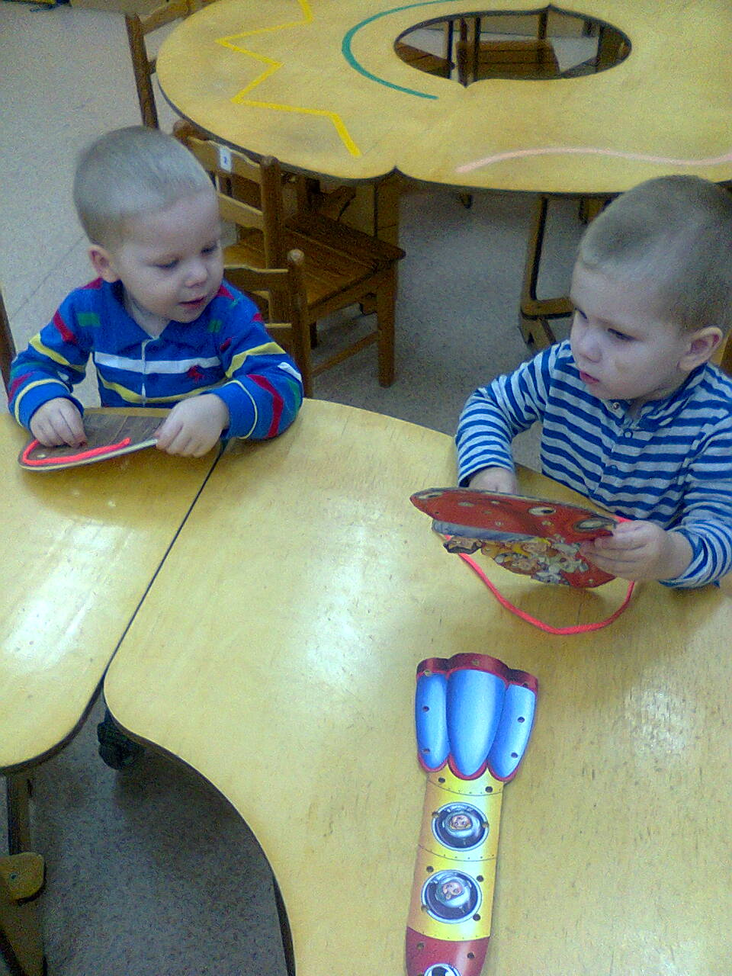

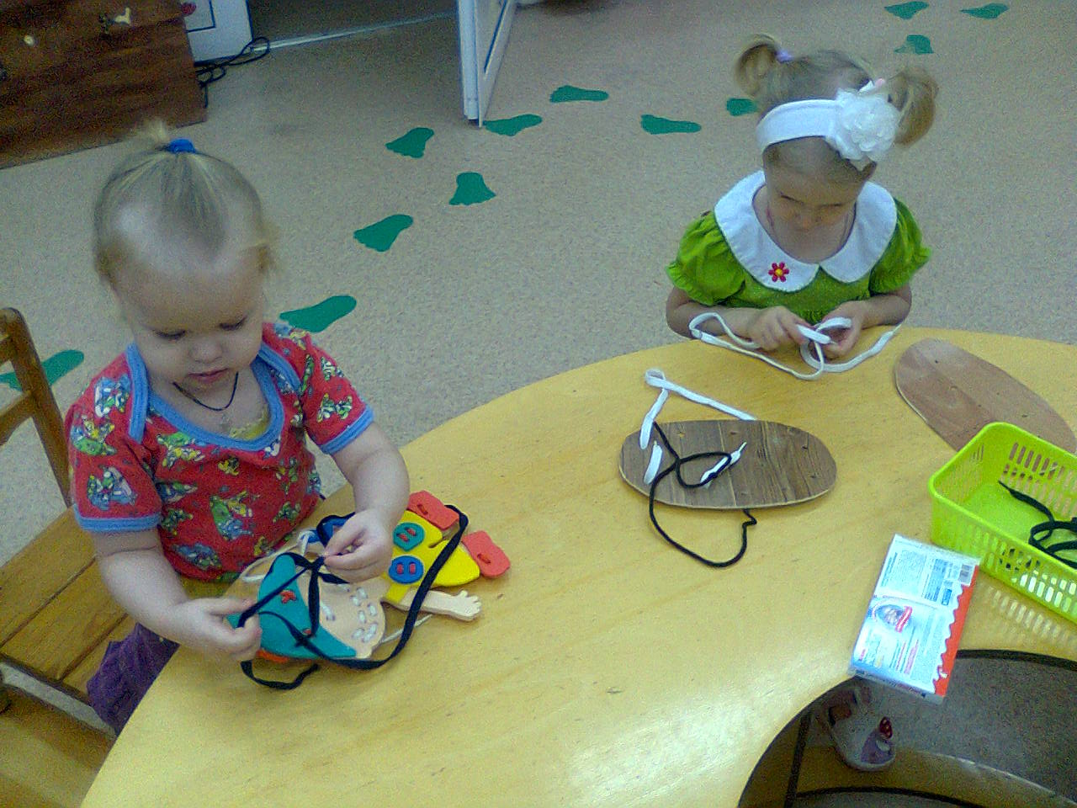

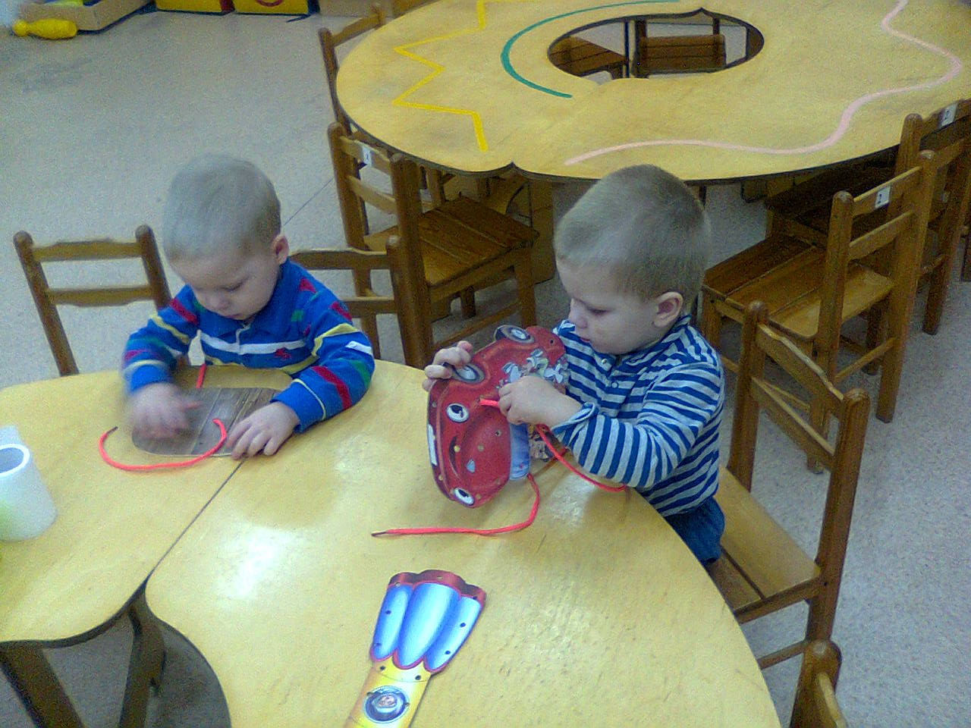
2 игра: «Рисуем на крупах». Берется крупа, высыпается на блюдо и дети начинают пальчиком рисовать различные фигурки, рисунки. Это одна из самых любимых игр детей.
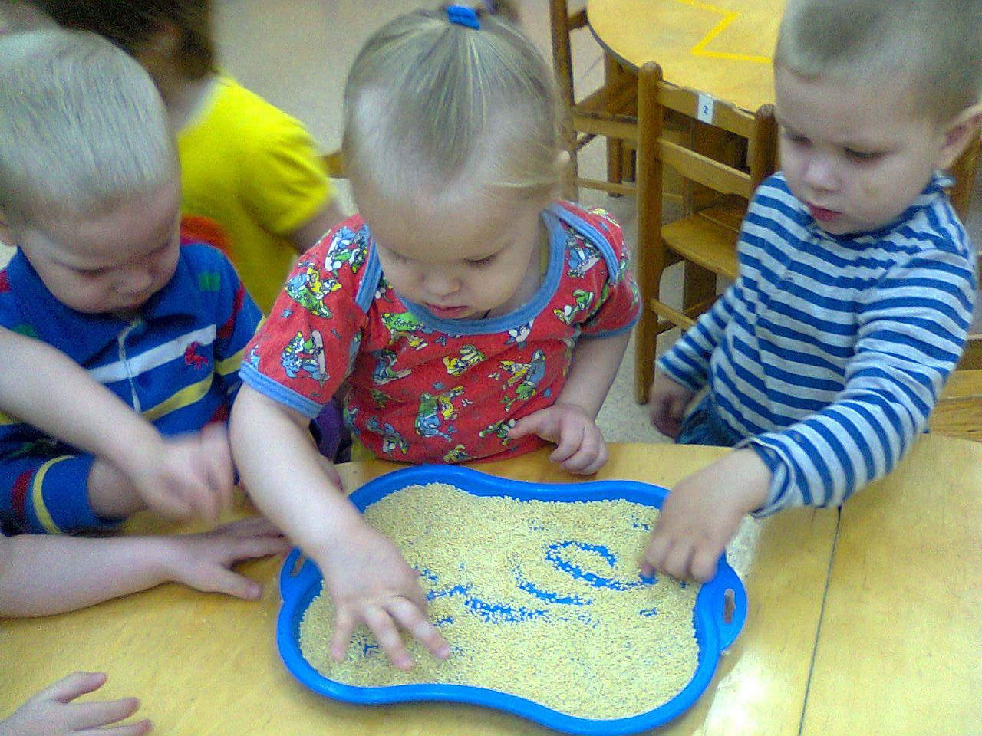

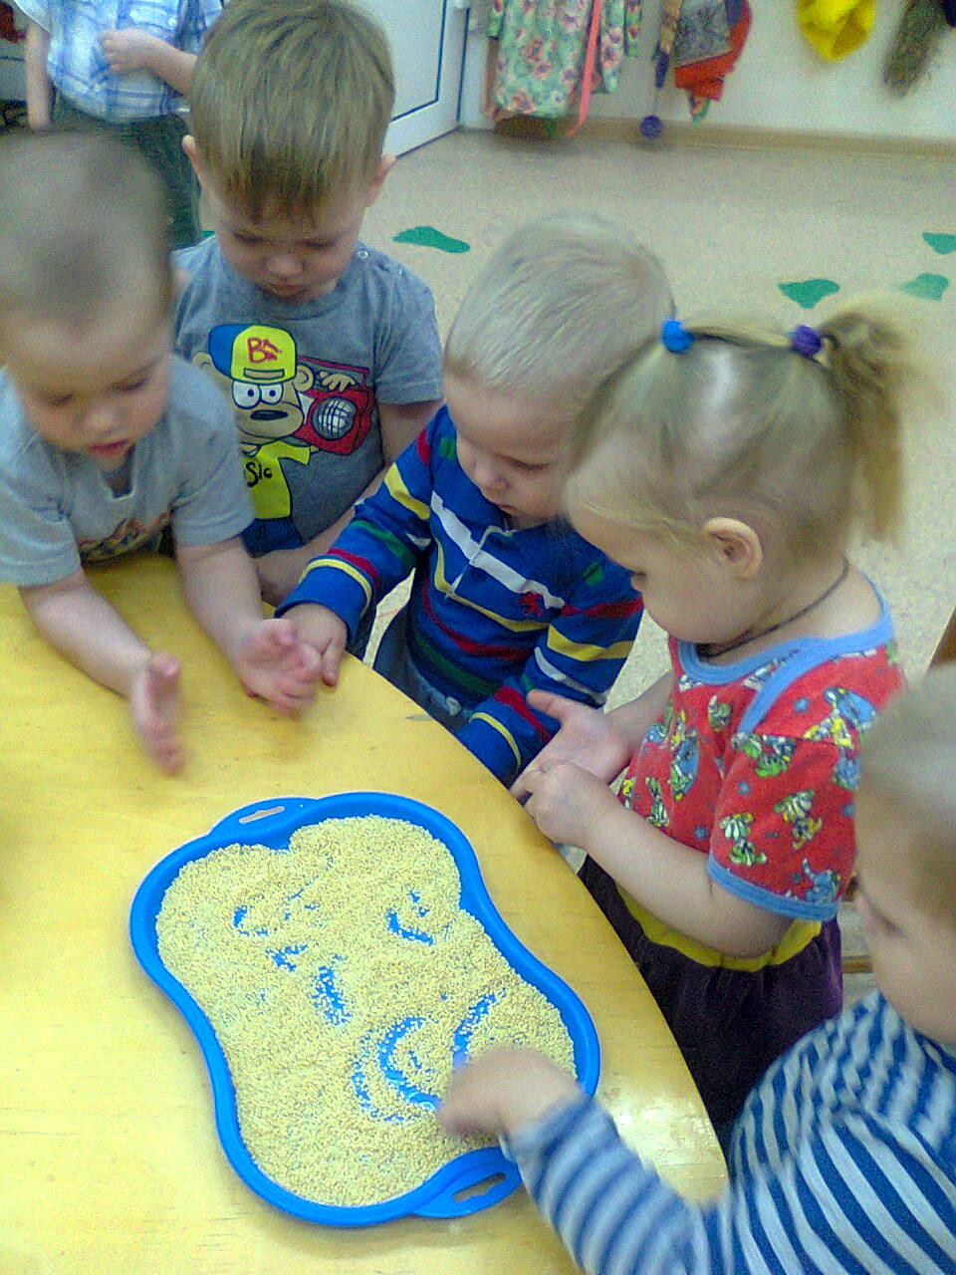

3 игра: «Пробочки». Эта игра позволяет детям не только развивать моторику рук, но и различать крышки по цвету, объединять их в группы по размерам и величине и т.д.
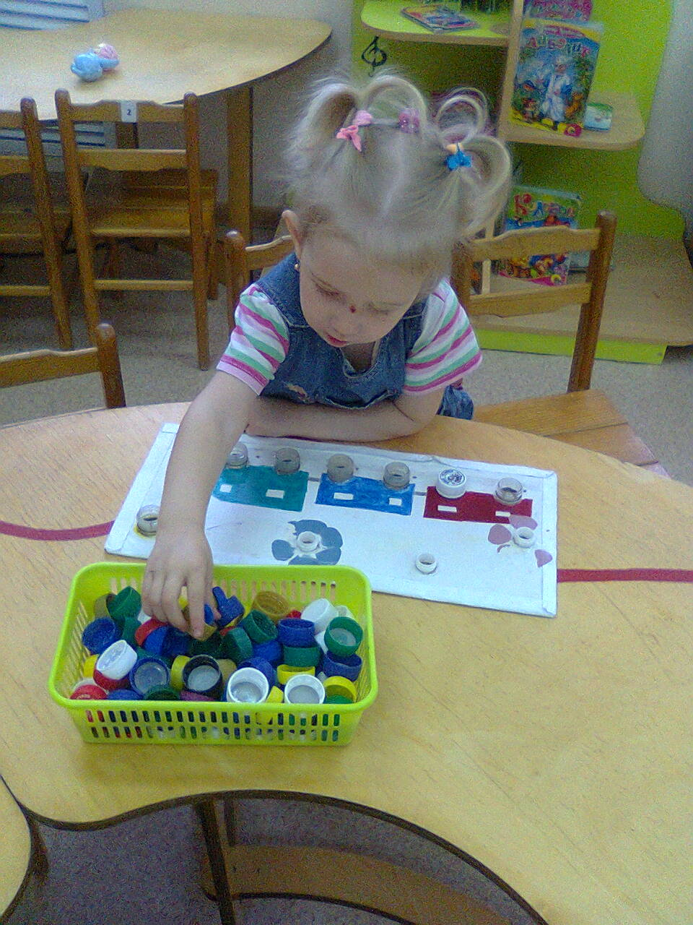

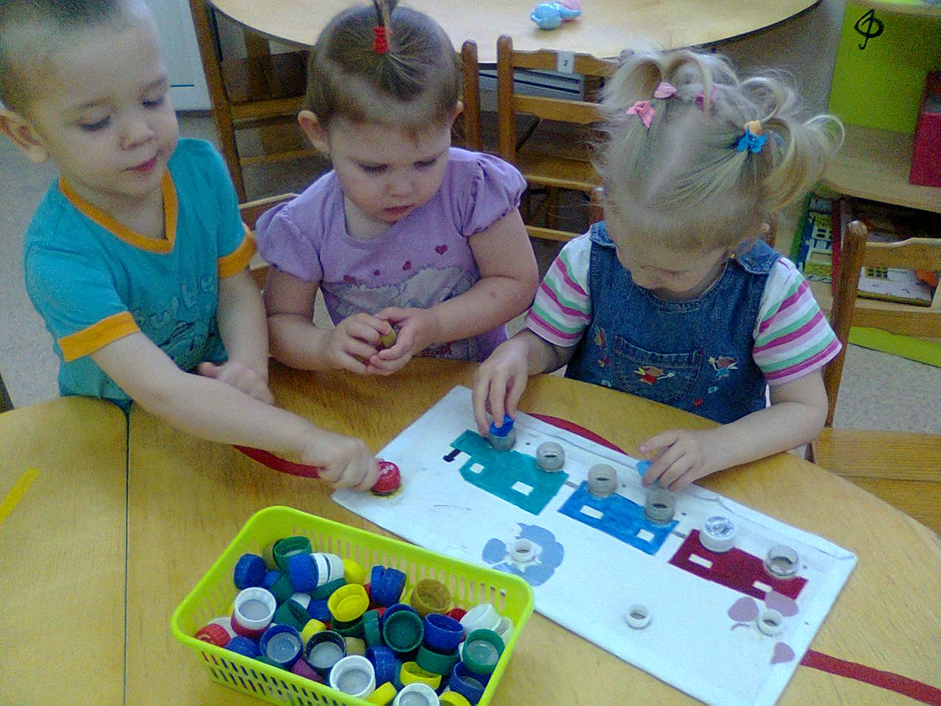

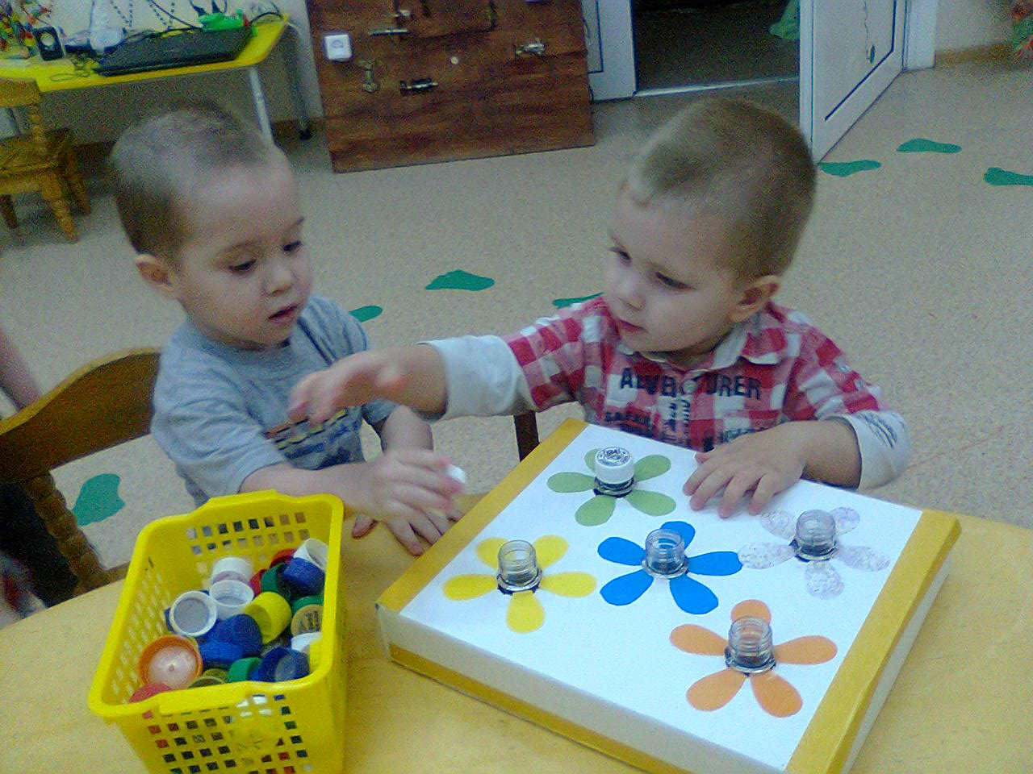

4 игра «Стеклянные камешки». Эта игра проводится только непосредственно под руководством взрослого. Берется любая форма с ячейками, можно из -под коробок конфет шоколадных, также я использую формы для льда. Дети раскладывают по одному камешку в ячейку, а потом их собирают в коробочку и т.д. Очень занимательно.
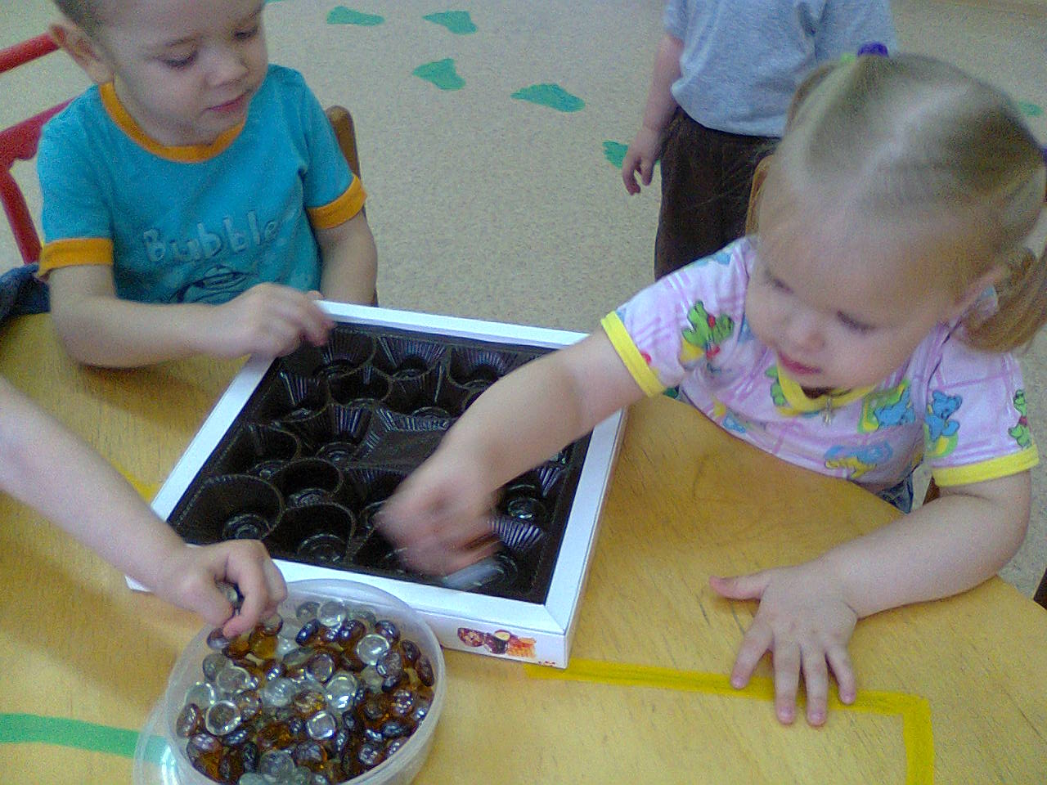

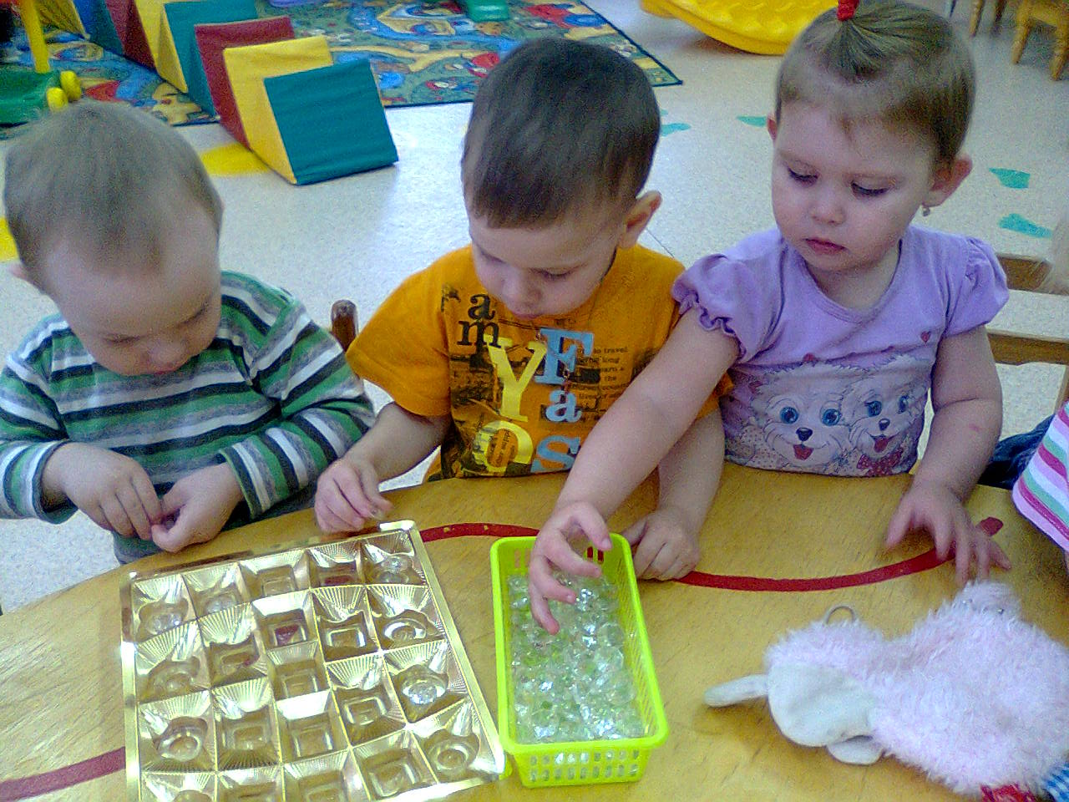

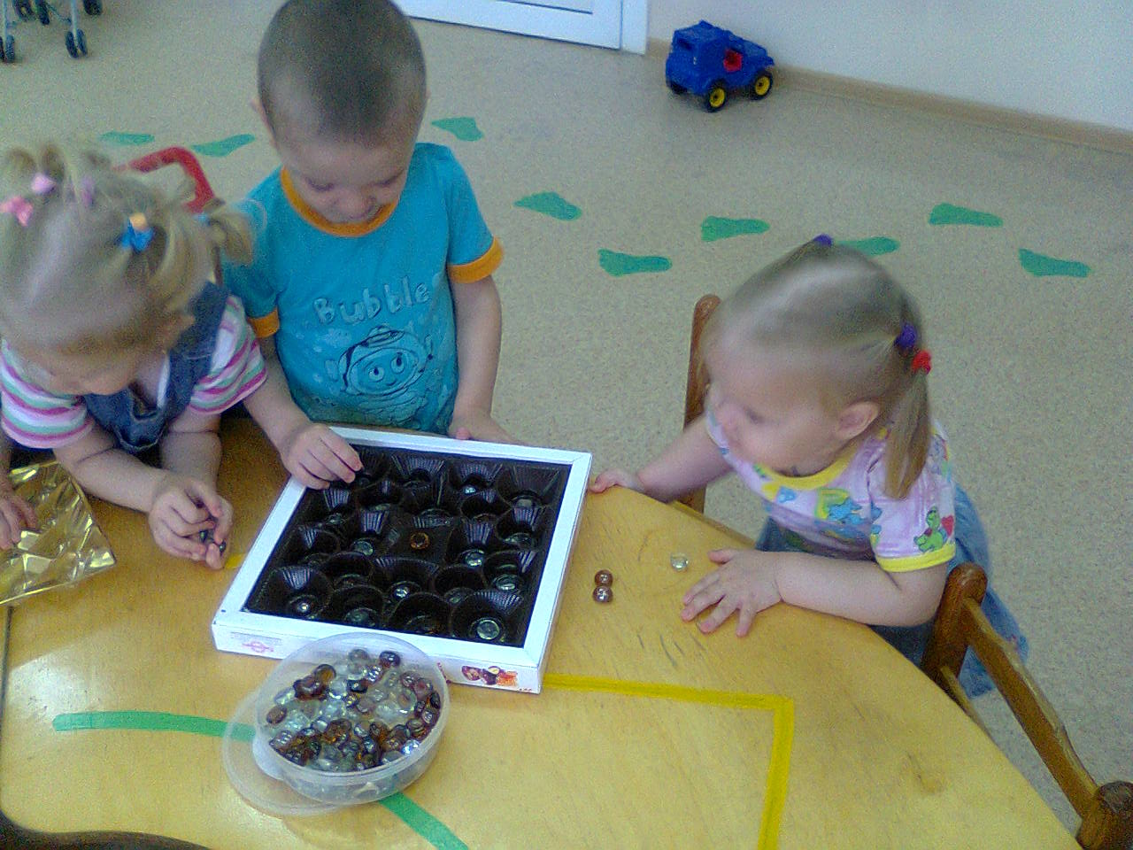

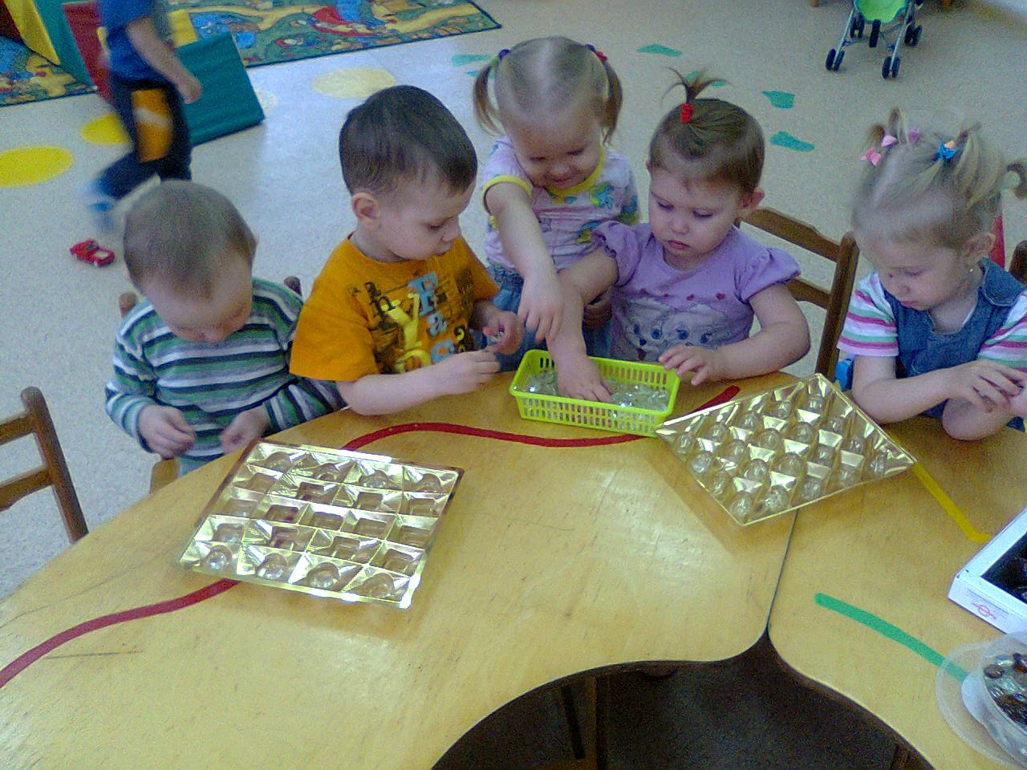

5 игра «Прищепки». В этой игре используются обычные прищепки, которые есть в каждом доме. Вырезаются из картона фигурки птиц, рыб и т.д., дети должны к картинкам прицепить прищепки, в тех местах, где у рыб должны быть плавники и т.д.

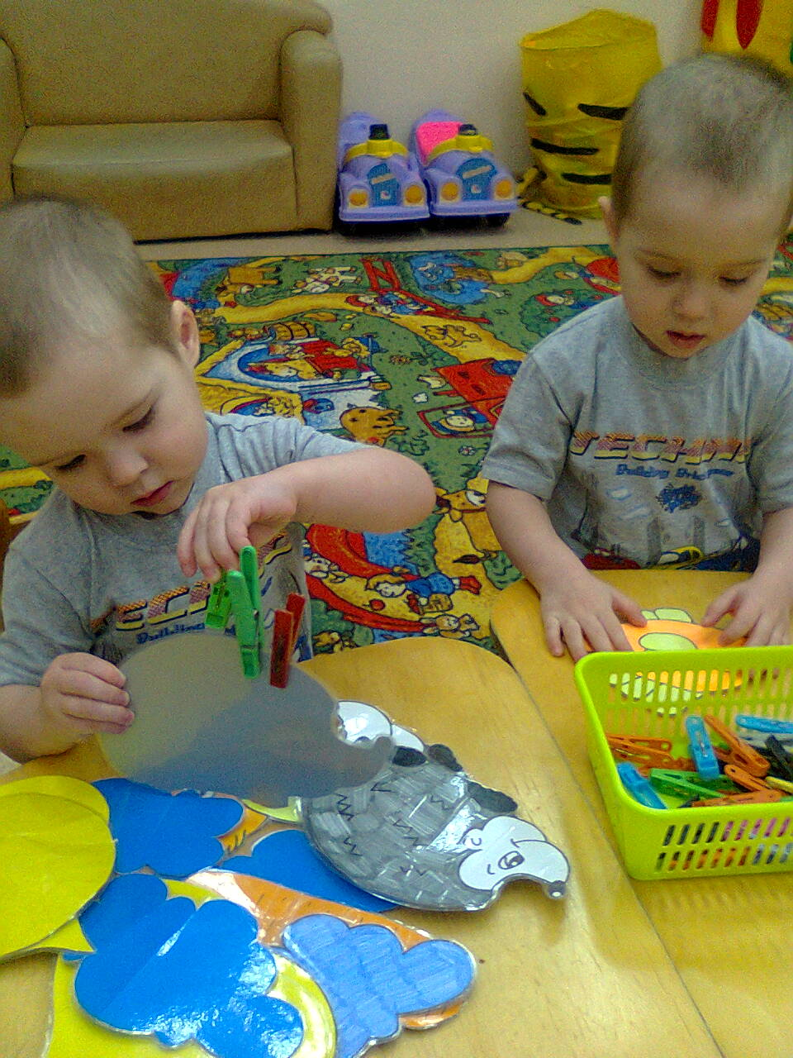

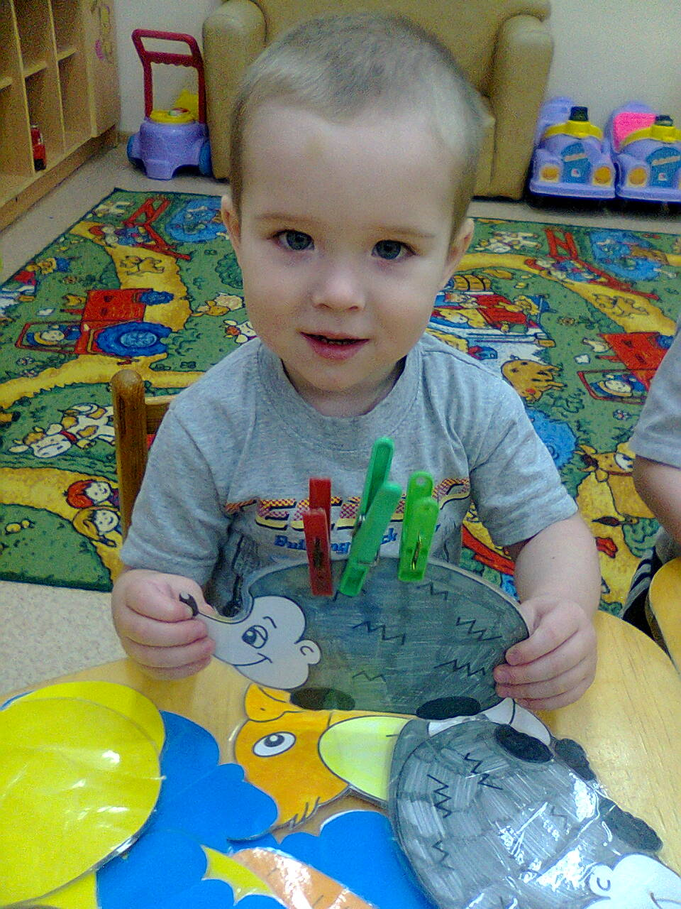
Вообще, таких игр можно придумать очень много, они принесут большую пользу детям в развитии мелкой моторики рук и как следствие, развитию речи.

